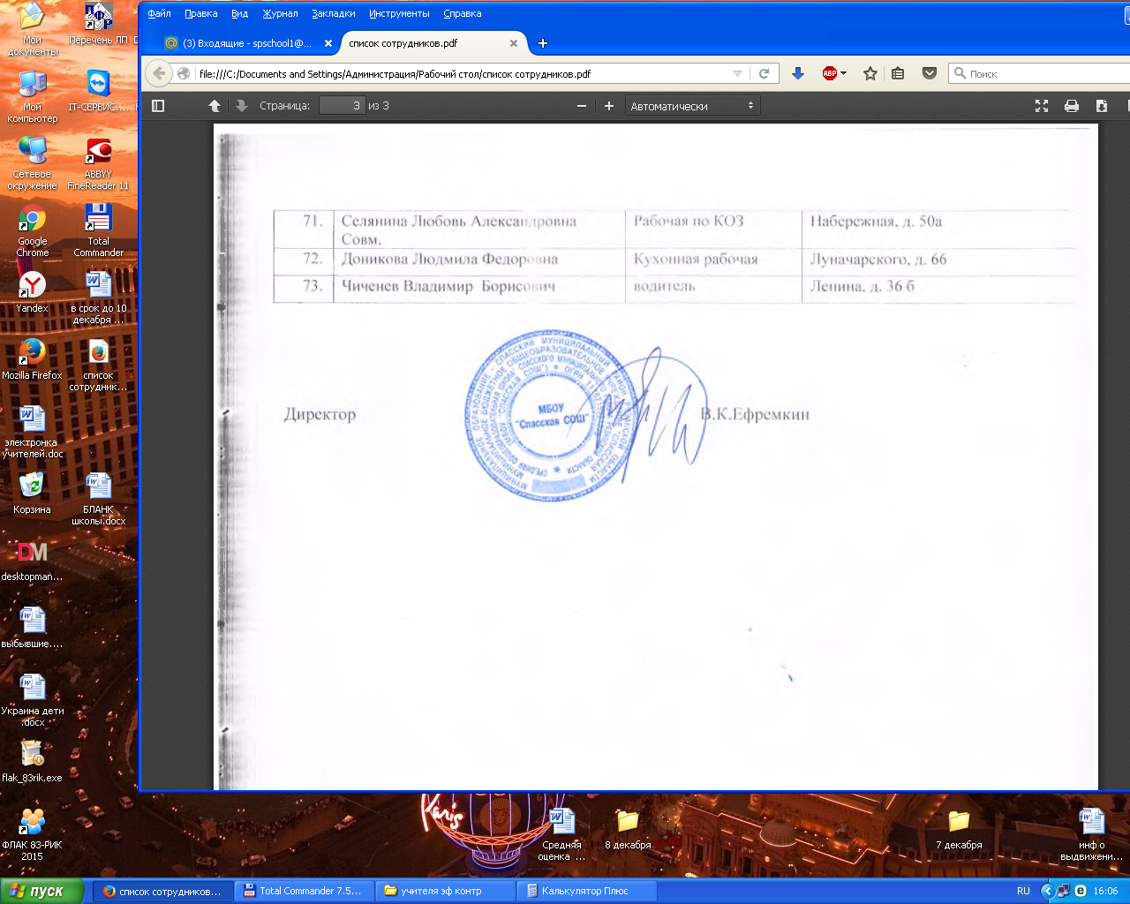 "Утверждаю"

Директор МБОУ "Спасская СОШ"

___________В.К. Ефремкин

Приказ №_206-д от"29"августа 2024г.

План работы

комиссии по контролю за организацией питания обучающихся

МБОУ "Спасская СОШ"

|  |  |  |  |
| --- | --- | --- | --- |
| №  п/п | Наименование мероприятий | Сроки | Ответственные |
| 1. | Составление плана работы комиссии по контролю за организацией питания обучающихся МБОУ "Спасская СОШ" | сентябрь | председатель комиссии |
| 2. | Контроль за санитарно-гигиеническим состоянием пищеблока школы | 1 раз в 2 месяца в течение учебного года | члены комиссии |
| 3. | Контроль за соблюдением графика работы столовой | 1 раз в 2 месяца в течение учебного года | члены комиссии |
| 4. | Контроль за соблюдением работниками столовой технологии приготовления блюд и правил личной гигиены | 1 раз в 2 месяца в течение учебного года | члены комиссии |
| 5. | Контроль качества и безопасности поступающих продуктов. Проверка сопроводительной документации на продукты | 1 раз в 2 месяца в течение учебного года | члены комиссии |
| 6. | Проверка целевого использования продуктов питания в соответствии с предварительным заказом | 1 раз в 2 месяца в течение учебного года | члены комиссии |
| 7. | Контроль за рационом питания | 1 раз в 2 месяца в течение учебного года | члены комиссии |
| 8. | Наличие технологических карт, их соблюдение | 1 раз в 2 месяца в течение учебного года | члены комиссии |
| 9. | Проведение бесед с обучающимися школы о правильном питании и соблюдении гигиенических правил | постоянно в течение учебного года | члены комиссии |
| 10. | Беседы с обучающимися о качестве приготовления блюд поварами школьной столовой, ИП Митина Н.М. | постоянно в течение учебного года | члены комиссии |
| 11. | Взятие проб готовой продукции | 1 раз в 2 месяца в течение учебного года | члены комиссии |